**SEGUICI**

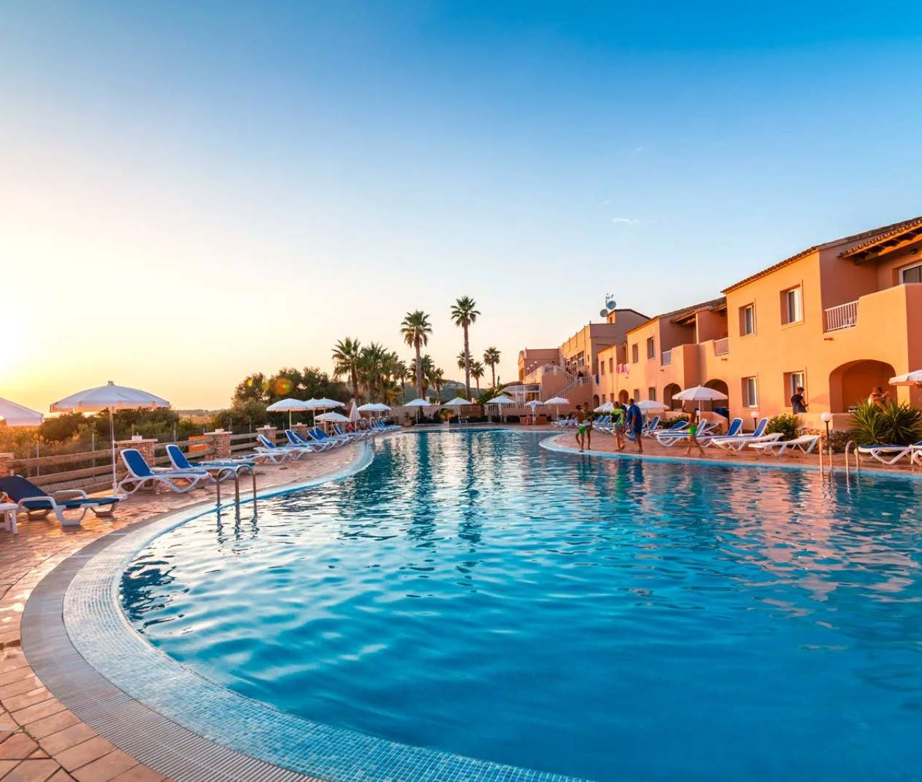

CIAOCLUB ARENAS DE SON BOU

*MINORCA - SON BOU*

**MAGGIO - SETTEMBRE 2025**

**8 GIORNI - 7 NOTTI**

**a partire da**

**€ 317 p.p**

**CAMERA DOPPIA STANDARD | TRATTAMENTO ALL INCLUSIVE**

**Affacciato sull’area protetta che lo separa dalla spiaggia di Son Bou, la più bella e lunga spiaggia di sabbia di Minorca, dove il bianco si unisce al colore limpido e cristallino del mare. Il Ciaoclub Arenas de Son Bou si colloca in questo contesto suggestivo, un ambiente ideale per chi desidera rilassarsi in un’atmosfera quasi totalmente italiana. L’accesso alla spiaggia è a circa 1,2 km, raggiungibile con un servizio di navetta gratuito operativo dal lunedì al sabato. Il resort è un ottimo punto di parten- za per andare alla scoperta di Minorca e dei suoi borghi affascinanti. Aeroporto a 20 km.**



CIAOCLUB ARENAS DE SON BOU MINORCA - SON BOU

|  |  |  |  |  |  |  |  |
| --- | --- | --- | --- | --- | --- | --- | --- |
| DA | AL | QUOTA 3A ENTRO 90 GG DALLA DATA PARTENZA in  doppia standard | QUOTA 3A ENTRO 60 GG DALLA DATA PARTENZA in  doppia standard | QUOTA FISSA 1° CHILD 2/14 ANNI N.C. | QUOTA FISSA 2°  /3° CHILD 2/14 ANNI N.C. | QUOTA 3A 90 GG DALLA DATA PARTENZA in APPARTAMENTO | QUOTA 3A ENTRO 60 GG DALLA DATA PARTENZA in APPARTAMENTO |
| 11/05/25 | 17/05/25 | 317 | 330 | 61 | 183 | 359 | 373 |
| 18/05/25 | 24/05/25 | 355 | 369 | 61 | 183 | 405 | 420 |
| 25/05/25 | 31/05/25 | 383 | 398 | 61 | 183 | 433 | 450 |
| 01/06/25 | 07/06/25 | 515 | 535 | 61 | 317 | 580 | 603 |
| 08/06/25 | 14/06/25 | 618 | 642 | 183 | 427 | 684 | 710 |
| 15/06/25 | 21/06/25 | 684 | 710 | 183 | 427 | 749 | 779 |
| 22/06/25 | 28/06/25 | 749 | 779 | 183 | 476 | 824 | 856 |
| 29/06/25 | 05/07/25 | 871 | 905 | 183 | 549 | 946 | 982 |
| 06/07/25 | 12/07/25 | 928 | 964 | 183 | 598 | 1002 | 1041 |
| 13/07/25 | 19/07/25 | 928 | 964 | 183 | 598 | 1002 | 1041 |
| 20/07/25 | 26/07/25 | 947 | 983 | 183 | 598 | 1021 | 1060 |
| 27/07/25 | 02/08/25 | 947 | 983 | 232 | 598 | 1021 | 1060 |
| 03/08/25 | 09/08/25 | 1106 | 1149 | 232 | 720 | 1180 | 1226 |
| 10/08/25 | 16/08/25 | 1200 | 1247 | 232 | 768 | 1274 | 1324 |
| 17/08/25 | 23/08/25 | 1125 | 1169 | 232 | 720 | 1191 | 1237 |
| 24/08/25 | 30/08/25 | 975 | 1013 | 232 | 598 | 1024 | 1064 |
| 31/08/25 | 06/09/25 | 778 | 808 | 183 | 476 | 827 | 860 |
| 07/09/25 | 13/09/25 | 618 | 642 | 183 | 354 | 668 | 694 |
| 14/09/25 | 20/09/25 | 468 | 486 | 61 | 305 | 526 | 546 |
| 21/09/25 | 27/09/25 | 402 | 418 | 61 | 232 | 460 | 478 |

Occupazione massima camere Camera Standard: 2 adulti + 1 bambino

Camera Family Suite: 3 adulti + 1 bambino + 1 infant (minimo 2 adulti)

Camera Family Quintupla: 4 adulti + 1 bambino + 1 infant (minimo 2 adulti + 3 bambini) CAMERA SU RQ Camera Appartamento: 4 adulti + 1 bambino + 1 infant (minimo 2 adulti + 2 bambini) CAMERA SU RQ

NO SUPPLEMENTO FAMILY IN CASO DI 3 ADULTI O 3 ADULTI + 1 CHILD IN FAMILY SUITE E IN APPARTAMENTO FAMILY QUINTUPLA SENZA SUPPLEMENTO FAMILY

Riduzioni e supplementi (Per persona)

Riduz.3°e 4° letto adulto (solo in tipologia Family) da € 40 a settimana Suppl. Singola da € 65 a settimana

Supp. Family (solo per occupazione 2ad+2chd) da € 98 a Settimana

Supp. Family (solo per occupazione 2ad oppure 2 adulri + 2chd) da € 238 a Settimana

N.B. Le riduzioni o supplementi sono variabili a seconda della settimana prescelta e saranno comunicate al momento della prenotazione.